**Martes, agosto 25 del 2020.**

**Actividad del minero.**

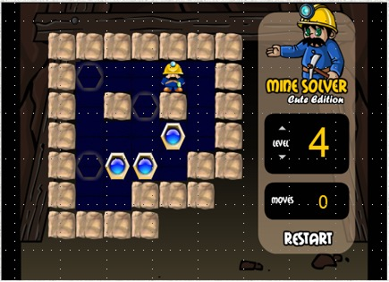

1. Izquierda (3)

2. Abajo (4)

3. Derecha (1)

4. Empuja (1)

5. Izquierda (1)

6. Arriba (3)

7. Derecha (2)

8. Abajo (2)

9. Empuja izquierda (1)

10. Abajo (1)

11. Izquierda (1)

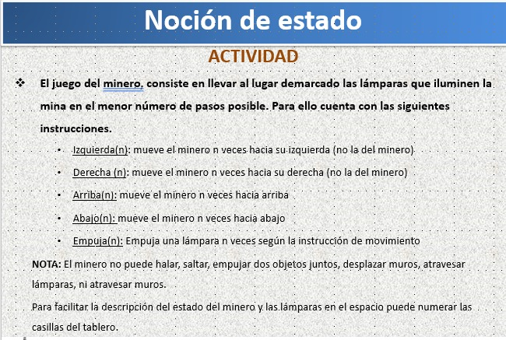

12. Empuja (2)

13. Abajo (1)

14. Derecha (2)

15. Arriba (2)

16. Derecha (2)

17. Abajo (2)

18. Empuja (1)

19. Abajo (1)

20. Empuja (2)

21. Atrás (1)

22. Empuja (1)